Software para la Aplicación de la Teoría de la Generalizabilidad

SAGT

Manual de usuario

Español

Manual de usuario de la aplicación SAGT: Software para la Aplicación de la Teoría de la Generalizabilidad. Versión 2.0.
Este manual forma parte de múltiples proyectos fin de carrera para titulaciones de Ingeniería Informática de la Escuela Técnica Superior de Ingeniería Informática de la Universidad de Málaga (España).

Desarrollado por los alumnos (Autores del Proyecto):
Francisco Jesús Ramos Pérez
Fernando Jesús Ruano Linares
Dirigido por:
Prof. Dr. Antonio Hernández Mendo
Prof. Dr. José Luis Pastrana Brincones
Asesor Metodológico:
Prof. Dr. Ángel Blanco Villaseñor


Índice
1 Bienvenido 5
1.1 Requerimientos de sistema 5
1.2 Instalar SAGT 5
2 Menú Principal 9
3 Conectar/Desconectar 10
4 Proyectos 12
4.1 Crear Proyecto 12
4.2 Editar Proyecto 12
4.3 Buscar Proyecto 13
4.4 Asignar Director 13
5 Acciones genéricas 14
5.1 Guardar 14
5.2 Abrir 14
5.3 Pestañas de Información 15
5.4 Importar 16
5.5 Informes 16
5.6 Exportar a Excel 16
5.7 Cerrar 17
6 Datos 18
6.1 Principios teóricos 18
6.1.1 Definición de las facetas 18
6.1.2 Disposición de las facetas 19
6.1.3 Tabla de observaciones 20
6.2 Creación de Tabla de Observaciones 22
6.2.1 Importar Puntuaciones 26
6.3 Disposición de Facetas en Diseños Mixtos 26
6.4 Editar Facetas 28
6.5 Editar Tabla de Observaciones 28
6.6 Omitir Facetas 28
6.7 Omitir Niveles 29
6.8 Ocultar Nulos 29
6.9 Importar Datos 30
6.10 Generar Medias 32
6.11 Analizar 33
6.11.1 Analizar con VCA 33
6.12 Exportar Puntuaciones 34
6.13 Exportar CSV 34
7 Medias 35
7.1 Tipos de Tablas de Medias 35
7.2 Importar Medias 35
8 Análisis 37
8.1 Pestañas 37
8.1.1 Suma de cuadrados 37
8.1.2 G-Parámetros 42
8.1.3 Optimización 44
8.2 Nueva Suma de Cuadrados 44
8.3 Editar 46
8.4 Cambiar Modelo 47
8.5 Importar Análisis 47
8.6 Niveles de Optimización 48
8.7 Gráficos 49
8.8 Exportar Cuadrados 51
9 Herramientas 52
9.1 Configuración 52
9.1.1 Pestaña Informes 52
9.1.2 Pestaña Gráficos 53
9.1.3 Pestaña Conexión 54
10 Ayuda 56
11 Créditos 57
Manual de usuario SAGT

1 Bienvenido
SAGT es una herramienta para la aplicación de la teoría de la Generalizabilidad. SAGT es un acrónimo de Software Application for Generalizability Theory. Puede realizar tareas de estimación y optimización de las facetas de estudio de Generalizabilidad de manera automática, incluyendo representaciones gráficas de las estimaciones realizadas.
SAGT tiene muchas capacidades y está diseñado para ser sencillo e intuitivo. Puede importar datos de otros programas de cálculo de la Generalizabilidad y de otros paquetes de cálculo estadístico. Así mismo puede exportar los datos para ser usados en otras aplicaciones.
SAGT es gratuito y puede ser distribuido libremente.

1.1 Requerimientos de sistema
SAGT es exclusivo del sistema operativo Windows. El equipo mínimo recomendado es:
- Windows 10 o superior
- 500MB de espacio libre en el disco duro
- 1024x768 resolución de pantalla o superior
NOTA: En el caso de que el programa de instalación no detecte Microsoft .NET Framework 4.8.1 en el sistema, este intentará descargarlo accediendo al servicio Web de Microsoft. Es recomendable por tanto tener conexión a Internet en el equipo en tal caso.

1.2 Instalar SAGT
La descarga se compondrá de dos archivos, ‘Setup SAGT v2.0.msi’ y ‘Setup.exe’. Manteniendo ambos archivos en la misma localización, abra Setup.exe, que antes de instalar el programa comprobará que Microsoft .NET Framework 4.8.1 y de lo contrario lo descargará e instalará. Después de terminar tales chequeos, el asistente de instalación mostrará la siguiente ventana de información en la que se advierte que el software está protegido por las leyes de derechos de autor.
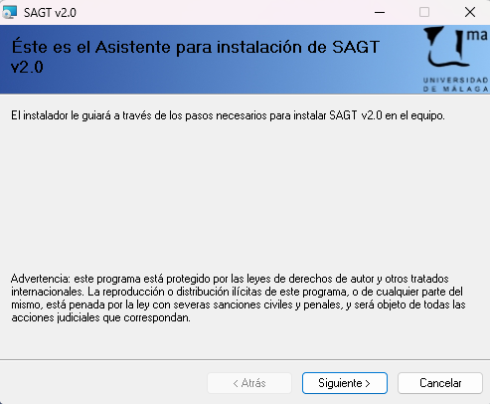
Instalación de SAGT. Ventana de inicio
Para continuar, haga clic en Siguiente. En la ventana se muestra el contrato de licencia donde se explican las condiciones de uso del software. Es recomendable leer detenidamente el contrato para su completo cumplimiento. Para continuar con la instalación, marque la casilla Acepto, con lo que el usuario se compromete a realizar el debido uso del software y su distribución.
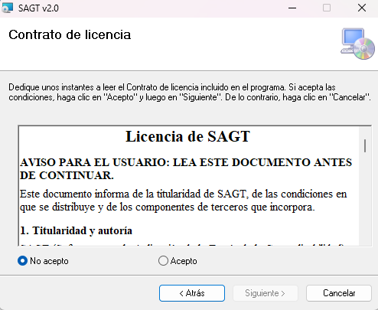
Ventana de contrato de licencia
Antes de comenzar la instalación, indique la ubicación en el sistema de la carpeta destino en la que se alojará el software. Por defecto es “C:\Archivos de programa\UMA\SAGT <versión>” . Puede especificar si tendrán acceso a la aplicación todos los usuarios o únicamente quien la instala. Seleccione Siguiente para continuar.
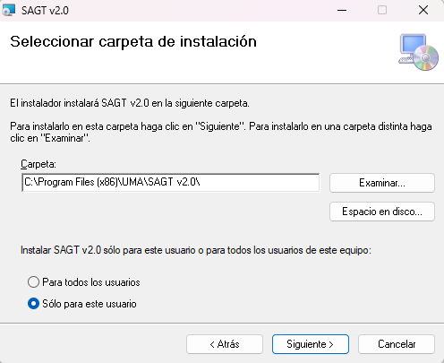
Ventana de selección de carpeta de instalación
A continuación se pide confirmación para instalar el software. Seleccione Siguiente para comenzar la instalación.
Una barra de proceso indica el estado actual. Cuando esta se completa, el asistente informa de que el proceso de instalación ha finalizado. Para concluir, seleccione Cerrar.
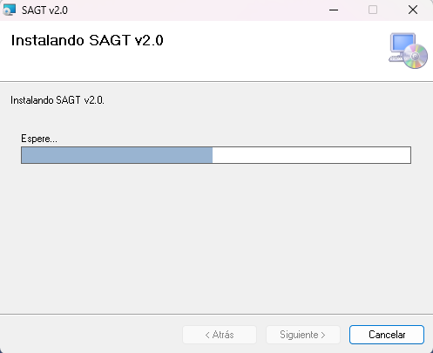
Barra de proceso de instalación

Puede acceder a la aplicación SAGT v2.0 de dos formas. Haciendo doble clic sobre el icono del escritorio o a través del menú de inicio.
Icono de SAGT
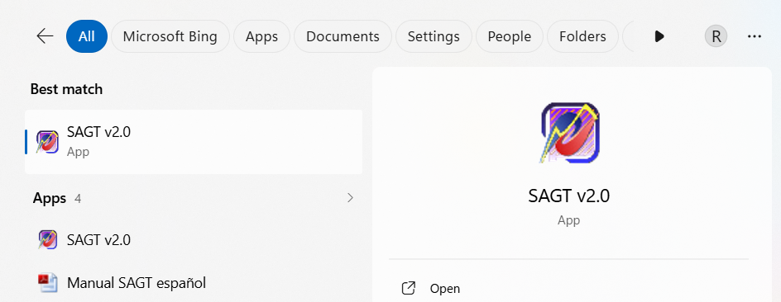
Acceso a la aplicación desde el Inicio (Windows 11)

2 Menú Principal
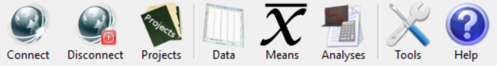
La disponibilidad de las opciones mostradas en el menú principal variará en función del estado del programa (si se encuentra conectado o no al servicio Web MenPas) y si el usuario cuenta con los permisos necesarios para el acceso a los mismos.

3 Conectar/Desconectar
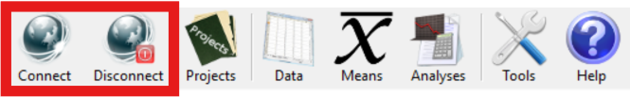
La primera opción del menú permite la conexión/desconexión con el servicio Web MenPas. Al seleccionar Conectar, el programa pide el identificador de usuario y la contraseña necesaria para acceder a dicho servicio. Otorga la posibilidad de almacenar la contraseña de usuario en el sistema, para ello marque la etiqueta Guardar contraseña, que por defecto no está marcada. Tras el proceso de verificación, se accede a la base de datos remota y puede trabajar con los datos allí almacenados así como integrar nuevos datos en la base de datos del servicio Web.
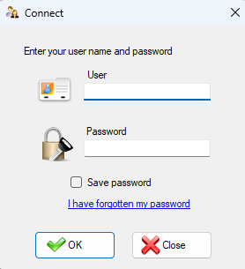
Ventana conectar
Tanto el identificador de usuario como el nombre de la contraseña deben ser los mismos que los establecidos en la plataforma Web MenPas. Por tanto, el usuario deberá darse de alta previamente en dicho servicio para acceder a las capacidades de acceso remoto de SAGT. En el caso de que se haya olvidado la contraseña se aplicarían los protocolos de recuperación establecidos en la plataforma MenPas. Se accedería a dicho permiso haciendo clic sobre la etiqueta He olvidado mi contraseña.
Atendiendo al tipo de permiso que disponga el usuario estas son las acciones que puede realizar:
- Administrador: Crea el proyecto y asigna un director de proyecto que deberá ser un administrador restringido. Pueden bajar y subir archivos con independencia del proyecto. Puede editar y crear proyectos.
- Administrador restringido: Puede bajar y subir archivos a la plataforma pero solo a los proyectos que dirige. Los archivos pueden ser descargados por los usuarios que pertenezcan al mismo grupo que el administrador restringido. El administrador tendrá acceso a todos los archivos subidos con independencia del grupo y el proyecto. No puede ni crear ni editar proyectos.
- Resto de usuarios: Si el usuario pertenece a un grupo este podrá descargar archivos que pertenezcan a un proyecto asociado a dicho grupo. La asociación se realiza a través del administrador, que asigna un director (administrador restringido) al proyecto. Si este es responsable de un grupo los usuarios pertenecientes a dicho grupo tendrá acceso al proyecto y por tanto a los archivos incluidos en este.
NOTA: La asociación de un administrador restringido a un grupo se realiza desde la plataforma MenPas. Para más información consulte el manual de dicha plataforma.

4 Proyectos
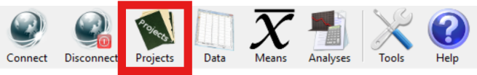
Permite la administración de proyectos, su asignación a los distintos usuarios, así como las tareas administración de dichos proyectos. Los proyectos almacenan los datos contenidos en los ficheros .sagt, .anls ya que son los dos tipos de ficheros principales con los que trabaja SAGT. Inicialmente no hay ningún proyecto activo, por lo que debe crear uno.

4.1 Crear Proyecto
Solo accesible por el Administrador. Seleccione la opción Crear del menú Proyectos para poder introducir los datos del proyecto. Son solamente dos: el nombre del proyecto y su descripción. Por defecto, todo proyecto queda administrado por la persona que lo crea por lo que no es necesario introducir dicho campo. Puede asignar la dirección a otros usuarios si se dispone de permiso del sistema. Tampoco es necesario introducir la fecha/hora de creación, ya que es generada automáticamente por el sistema. Solo los usuarios con el perfil de Administrador y Administrador restringido pueden crear proyectos.

4.2 Editar Proyecto
Solo accesible por el Administrador. Para modificar un proyecto activo haga clic en la opción Editar del menú Proyectos. No se puede editar proyecto si no hay ninguno activo. Antes de editar un proyecto se pide confirmación. Puede cambiar el nombre y editar la descripción. Tenga en cuenta que un proyecto no puede tener un nombre vacío y que tampoco se le puede dar el nombre de otro proyecto existente. La fecha no puede ser modificada ya que esta se corresponde con el momento de creación del proyecto. Tampoco se puede editar el campo Director de Proyecto desde la opción Editar. Para cambiar el director de proyecto use la opción Asignar Director (véase el apartado 4.4).

4.3 Buscar Proyecto
Accesible por todos los roles pero con limitaciones. El administrador puede filtrar los proyectos a través de campos de búsqueda. Administradores restringidos y usuarios limitan la búsqueda a los proyectos pertenecientes a su grupo.
Para cambiar de proyecto activo realice una búsqueda y seleccione de entre los proyectos encontrados aquel que sustituirá al actual. Para ello, seleccione Buscar en el menú de Proyectos. A continuación, si es administrador, puede introducir datos para restringir la búsqueda, que devuelve los registros que contengan las palabras claves. Los campos de búsqueda son dos: el nombre de proyecto y su descripción. Una vez se hayan introducido las palabras clave, haga clic en Aceptar. Si es administrador restringido o usuario, se muestra una tabla con los proyectos encontrados pertenecientes al grupo del usuario. Por defecto viene seleccionado el primer registro. Haga clic en el proyecto y luego en el botón Aceptar. Los datos de proyecto activo se actualizan. A partir de ahora, todo documento que guarde en el servicio Web de la aplicación queda asociado a dicho proyecto. Si al mostrar la ventana de selección no se ha encontrado el proyecto buscado puede cerrar la ventana y volver a editar los campos de búsqueda.
Si al filtrar la búsqueda no se encuentra ningún registro que cumpla las condiciones, se informa mediante un mensaje en pantalla y se le pregunta si desea que se le muestren todos los proyectos existentes.

4.4 Asignar Director
Solo accesible por el Administrador. Al crearse un proyecto este no tiene ningún director de proyecto asignado al mismo. El administrador debe asignar alguno de los administradores restringidos.
Para asignar un nuevo director de proyecto seleccione la opción Asignar Director del menú vertical Proyectos. Se abre la ventana Seleccionar, que muestra una tabla con los usuarios disponibles y sus perfiles. Seleccione en la tabla el usuario que sustituirá, si lo hubiese, al antiguo administrador de proyecto. Por defecto aparece marcado el primero. A continuación pulse Aceptar.

5 Acciones genéricas
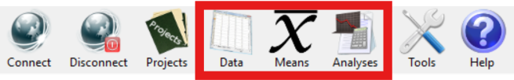
Las tres secciones principales (Datos, Medias, Análisis) poseen múltiples opciones comunes a ellas en sus menús verticales y en sus pestañas:

5.1 Guardar
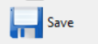
Esta opción guarda en un archivo .sagt el estado actual del espacio de trabajo a través de las tres secciones principales (Datos, Medias, Análisis). Tenga en cuenta que esto reemplaza por completo el espacio de trabajo actual. Para cambiar la localización por defecto donde se ofrece guardar un archivo, consulte Herramientas Configuración Conexión.
Para guardar el fichero en la plataforma Web MenPas y así compartir el estudio con otros usuarios debe estar registrado en dicha plataforma, tener un proyecto activo y contar con los permisos necesarios. Seleccione en el menú vertical Guardar y luego haga clic en Guardar en servicio Web. Se muestra la ventana de selección de elementos a guardar. Esta es ligeramente diferente a la de guardar localmente ya que se muestra un campo de texto en el que introducir el nombre del archivo. Es necesario dar nombre al archivo que se almacena en el servicio Web. Si ya se encuentra un archivo con el mismo nombre el sistema avisa para que dicho nombre sea sustituido por otro. No se dispone de la posibilidad de sobrescribir archivos para no destruir la información. Una vez marcados los datos a guardar e introducido un nombre correcto haga clic en Aceptar. Se pide confirmación y, una vez aceptada, los datos se almacenan en la plataforma Web. Esta operación puede tardar dependiendo del volumen de datos y de la velocidad de conexión.

5.2 Abrir
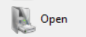
Recupera el estado de un espacio de trabajo a través de las tres secciones principales tal y como era cuando se guardó.

Si se dispone de acceso a la plataforma MenPas y los permisos necesarios puede recuperar archivos de datos almacenados en dicho servicio Web. Para ello, en el menú vertical elija Abrir archivo de datos y luego Abrir desde servicio Web. Debe estar conectado y tener un proyecto activo para poder realizar esta operación. Se muestra una tabla con los archivos pertenecientes al proyecto activo. Haga clic sobre los datos del archivo y luego seleccione Aceptar. Los datos se cargan y se muestran en la aplicación local. Esta operación puede tardar dependiendo del volumen de datos y de la velocidad de conexión.
Icono para los ficheros .sagt
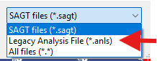
En versiones anteriores del programa se solían usar más prominentemente archivos de extensión .anls para guardar ficheros. Estos archivos todavía pueden importarse seleccionando ‘Legacy Analysis File (*.anls)’ de la lista de extensiones.

5.3 Pestañas de Información
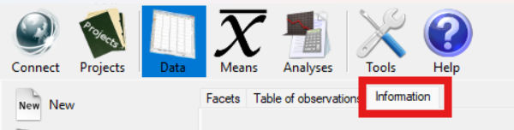
Cada una de las tres secciones principales tiene una pestaña de información propia al final donde guardar notas sobre esa sección en particular.
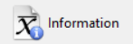
Ya que la sección de Medias tiende a inundarse de pestañas, haciendo lento acceder a la de información desde ahí, tal sección posee excepcionalmente un atajo en el menú vertical para acceder rápidamente a la pestaña.
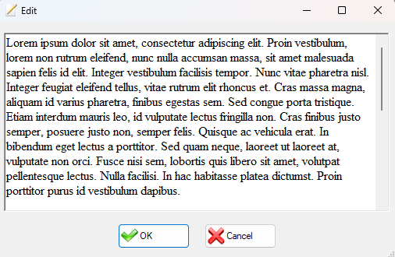
Ventana Editar
Para editar los comentarios, pulse el botón Editar de la pestaña información. A continuación se muestra una ventana desde donde puede introducir comentarios o realizar cambios sobre un texto ya introducido.
En ciertos casos, a la hora de importar datos, la pestaña de Información se autorrellena con información relevante a la interpretación de los datos.
En el caso de las secciones de Medias y Análisis, se poseen algunos datos extra en estas pestañas:
- El nombre del fichero original del que proceden los datos de la sección, que no tiene por qué coincidir con el último fichero .sagt donde se guardó (pueden haber sido obtenidas mediante importación de los datos de otra aplicación, será por tanto, responsabilidad exclusiva del usuario mantener la consistencia de los datos).
- La fecha en la que se generaron los datos originalmente.

5.4 Importar
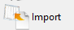
Importa datos específicamente relacionados con la sección desde la que se pulsa el botón. Las diferentes opciones disponibles en cada sección se expondrán en la parte del manual correspondiente a esa sección.

5.5 Informes
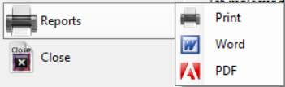
La aplicación permite generar informes .docx, .pdf, o directos a impresión. Seleccione primero cuál de los tres desea y, después, qué secciones de la aplicación quiere que aparezcan en el informe.
Si por ejemplo solo se desea obtener el informe de tabla de observaciones, marque la primera casilla de las mostradas en la ventana y desmarque todas las demás. Si no se tiene una tabla de observaciones abierta entonces no puede usar esta opción (solo está habilitada para los elementos abiertos).
Existen varias opciones de configuración de informes. Menú Herramientas Configuración pestaña Informes.

5.6 Exportar Excel

SAGT exporta los datos de tal sección específica a un fichero Excel (.xls). No se exportan los datos de los comentarios. Estos ficheros pueden luego importarse de vuelta desde Importar de la sección correspondiente.

5.7 Cerrar
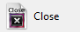
Cierra todos los elementos específicamente de la sección donde se pulsa el botón. El resto de secciones mantendrán sus datos.

6 Datos
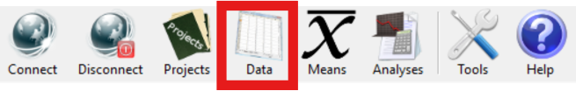
La opción de Datos alberga la tabla de observaciones y datos sobre las facetas que la forman. Una vez creada podrá realizarse diversos estudios: tablas de medias, análisis de varianza y estudio de Generalizabilidad. Se dispone de distintas opciones que flexibilizan la realización del estudio, como por ejemplo la posibilidad de omitir facetas y niveles.

6.1 Principios teóricos

6.1.1 Definición de las facetas
Se denomina facetas (variables) a las fuentes o factores de variación que forman parte de una estructura global en un diseño de estudio, pudiendo ser estas seleccionadas como objetos de estudio del mismo. De esta manera cada faceta de un diseño de investigación puede ser considerada un instrumento de medida o condición de evaluación (facetas de instrumentación) en el estudio de las otras facetas (facetas de diferenciación). El término faceta designa cada una de las características de la situación de medida que es susceptible de ser modificada de una observación a otra y que puede hacer variar, en consecuencia, el valor del resultado obtenido.
Cada faceta se compondrá de:
- Nombre de la faceta: único para cada factor del estudio de Generalizabilidad. Tras realizar anidamientos, también se tiene en cuenta su disposición con respecto a otras facetas.
- Nivel (entero positivo inferior o igual al tamaño del universo): cada una de las puntuaciones o manifestaciones posibles de una faceta. Por ejemplo, en el caso de que la faceta sean Observadores cada observador será un nivel de la faceta.
- Tamaño del universo: Se refiere a cada una de las puntuaciones o manifestaciones de las facetas en las que el investigador tiene interés de generalizar los resultados a un universo más amplio que el de la propia muestra. “El universo de generalización es el conjunto de condiciones a las que se quiere generalizar los resultados observados en sus condiciones particulares”

6.1.2 Disposición de las facetas
Existen múltiples diseños para el análisis de Generalizabilidad en función de los intereses del investigador. De acuerdo a sus características se distinguen tres tipos de diseño:
- Cruzado o factorial: En este tipo de diseños se dispone de al menos un dato para cada combinación de niveles de un factor con los niveles de los otros factores. El ejemplo clásico es el de , en el que p son los participantes o personas e i son los instrumentos de evaluación o ítems. Este diseño implica que todos los participantes serán evaluados con todos los instrumentos de evaluación elegidos.
- Anidado o jerárquico: Consiste en observaciones de bajo nivel anidadas dentro de niveles superiores, en este caso se debe cumplir dos condiciones:
  - Los niveles de un factor están asociados con cada nivel de otro factor
  - Diferentes niveles de un factor están asociados con cada uno de los niveles de otro factor.
El planteamiento teórico que sustenta el análisis de diseños anidados parte de la idea que todos los datos están organizados en jerarquías de manera natural. Ejemplo: Alumnos (a) de cursos (g) de colegios (c): a:g:c
- Mixto o confundido: Se refieren al caso de que solo se cumpla la condición a) de los diseños anidados, es decir, que solo los niveles múltiples de un factor están asociados con cada nivel de otro factor. Aquí el investigador no puede separar las fuentes de variación de algunas facetas de diseño, sea por las condiciones de medición o por la disponibilidad de la información.
El diseño de la faceta viene determinado por un string en el cual el nombre de la faceta aparece entre corchetes, el carácter que simboliza el anidamiento son los dos puntos, y si una faceta está cruzada con otra no se emplea ningún carácter para expresar la relación, simplemente aparecen una junto a la otra.
Ejemplos:
Tipo | Diseño | Representación
Cruzado
Anidado | a:g:c | [a]:[g]:[c]
Mixto | a:() | [a]:[p][i]

6.1.3 Tabla de observaciones
La tabla de observaciones es donde se anotan las puntuaciones empíricas obtenidas por cada uno de los factores o participantes en la realización de los test.
Ejemplo de diseño totalmente cruzado:
Cruzadas
i
j
p
Diseño:
$$p×i×j$$
Nombre | Nivel
Juez (j) | 2
Personas (p) | 2
Ítems (i) | 2

Tabla de Observaciones podría representarse de la siguiente forma:

D | Juez 1 |  | Juez 2
 | Ítem 1 | Ítem 2 | Ítem 1 | Ítem 2
Persona 1 | [1,1,1] = | [1,1,2] = | [2,1,1] = | [2,1,2] =
Persona 2 | [1,2,1] = | [1,2,2] = | [2,2,1] = | [2,2,2] =

En el caso de que todas las facetas sean cruzadas, la tabla de observaciones es fácil obtenerla mediante el producto cartesiano. El número de índices se obtiene multiplicando los niveles de las facetas (2x2x2= 8 índices o filas en la tabla de observaciones). En el programa la tabla de observaciones queda así:

Juez | Ítem | Persona | Variable de medida
1 | 1 | 1
1 | 1 | 2
1 | 2 | 1
1 | 2 | 2
2 | 1 | 1
2 | 1 | 2
2 | 2 | 1
2 | 2 | 2

Si el diseño es mixto, entonces el número de niveles de aquellas facetas que estén anidadas se divide entre los niveles de las facetas anidantes. Por tanto el número de índices o filas del siguiente ejemplo se calcula de la siguiente forma:
$$n_{p}×\left(\frac{n_{i}}{n_{j}}\right)×n_{j}=2×\left(\frac{2}{2}\right)×2=4$$
Mixto
Diseño: $p×(i:j)$
i
j
p
Nombre | Nivel
Juez (j) | 2
Personas (p) | 2
Items (i) | 2

Tabla de Observaciones podría representarse de la siguiente forma:

 | Juez 1 | Juez 2
 | Ítem 1 | Ítem 2
Persona 1 | [1,1,1] = | [2,1,2] =
Persona 2 | [1,2,1] = | [2,2,2] =

Mixto
Diseño: $p×(i:j)$
i
j
p
Nombre | Nivel
Juez (j) | 2
Personas (p) | 2
Ítems (i) | 4

El cálculo del número de índices sería: $n_{p}×\left(\frac{n_{i}}{n_{j}}\right)×n_{j}=2×\left(\frac{4}{2}\right)×2=8$
Tabla de Observaciones podría representarse de la siguiente forma:

 | Juez 1 |  | Juez 2
 | Ítem 1 | Ítem 2 | Ítem 3 | Ítem 4
Persona 1 | [1,1,1] = | [1,1,2] = | [2,1,3] = | [2,1,4] =
Persona 2 | [1,2,1] = | [1,2,2] = | [2,2,3] = | [2,2,4] =

Anidado
Diseño: $p:i:j$
i
j
p
Nombre | Nivel
Juez (j) | 2
Personas (p) | 2
Ítems (i) | 4

Tabla de Observaciones podría representarse quizás de la siguiente forma:

 | Juez 1 |  | Juez 2
 | Ítem 1 | Ítem 2 | Ítem 3 | Ítem 4
Persona 1 | [1,1,1] = | [1,1,2] =
Persona 2 |  |  | [2,2,3] = | [2,2,4] =

El programa realiza siempre para construir la tabla de observaciones un producto cartesiano de los niveles de las facetas del estudio. No se da pleno soporte a diseños desbalanceados donde hay múltiples observaciones por celda. Se admite no introducir ninguna observación en una celda conocida, pero los cálculos del programa no están pensados para ello. Valore si conviene interpretar automáticamente las celdas nulas como cero (véase el apartado 9.1.1).

6.2 Creación de Tabla de Observaciones
Para crear la tabla de observaciones se seleccionaría la opción Nuevo en el menú vertical de Datos.
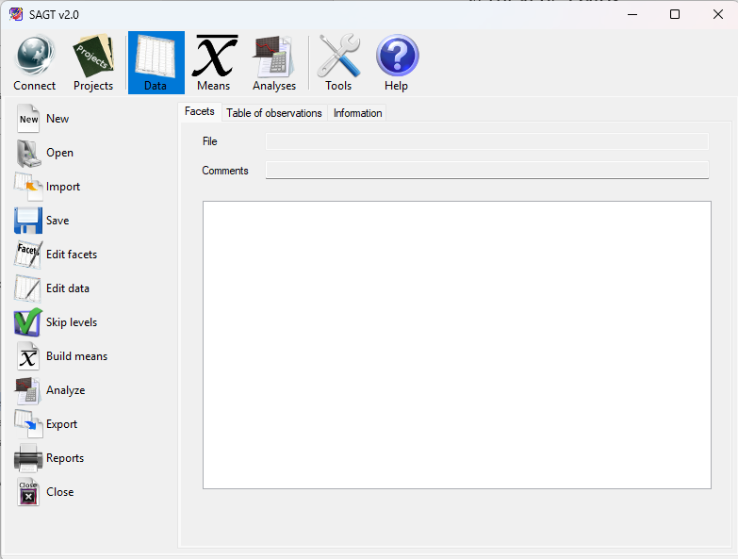
Opción Datos
Se abre la ventana en la que debe introducir el número de facetas del que se compondrá el estudio de variabilidad. El número de facetas no puede ser modificado una vez comenzado el estudio, por ello es preciso introducirlo correctamente de manera inicial.
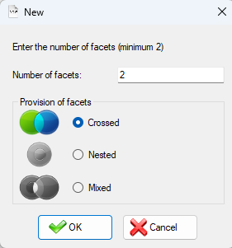
Ventana Nuevo
La ventana dispone de un cuadro donde se muestra la disposición de facetas del estudio: Cruzadas (por defecto), Anidadas o Mixtas. Si se ha elegido la disposición de facetas anidadas, entonces el anidamiento se realiza de manera automática, siguiendo el criterio que se explica más adelante. Si se selecciona Mixtas, dispone de libertad total para crear cualquier tipo de modelo, incluido totalmente cruzados y totalmente anidados.
Una vez indicado el número y la disposición de las facetas aparece una caja de texto en la que opcionalmente introducir un pequeño comentario y una tabla donde cada fila se corresponde con una de las facetas. Los atributos de cada faceta son los siguientes:
- Nombre (obligatorio): Nombre de la faceta. Se compondrá por números y letras que pueden estar separados por el carácter espacio.
- Nivel (obligatorio): Número entero positivo.
- Tamaño del universo (opcional): Debe ser mayor o igual que el nivel de la faceta introducido. En el caso de que este campo esté vacío se autocompleta con infinito (“INF”). Para indicar formalmente que el tamaño es infinito, pulse la tecla ‘i’ y el campo se autocompleta indicando infinito.
- Descripción (opcional): Una pequeña descripción de la faceta.
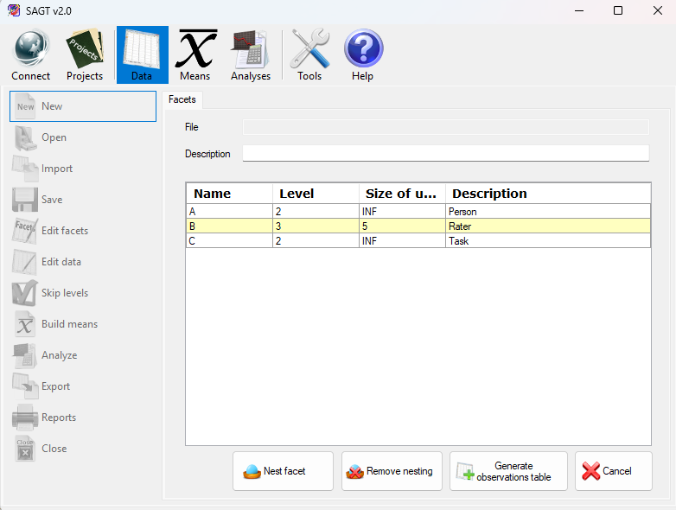
Edición de facetas
Si se ha seleccionado el tipo de diseño Cruzada o Anidada tan solo aparecerán los botones de Generar tabla de observaciones y Cancelar. Si se ha seleccionado el tipo de diseño Mixto entonces aparecerán además los botones de Anidar faceta y Quitar anidamiento que permitirán introducir la disposición de cada una de las facetas.
Terminada la introducción de las facetas e indicada la disposición de estas tan solo resta pulsar el botón Generar tabla de observaciones. Aparece la tabla de observaciones y puede introducir los datos observados. Tenga en cuenta que los índices de la tabla de observaciones siguen el mismo orden en el que se introdujeron las facetas.
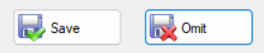
Una vez introducidos los datos puede finalizar la operación seleccionando el botón Guardar. Se abre una nueva pestaña, en la que, si se selecciona Guardar de nuevo, debe introducir el nombre y la ubicación del archivo en el equipo. También puede seleccionar la opción Omitir si no desea guardar ningún archivo de momento. Si por el contrario elige Cancelar, se pierden los datos introducidos tanto en la tabla de observaciones como en la tabla de facetas.
Si al introducir el número de facetas se ha elegido la disposición de facetas Anidadas la distribución de las facetas se realiza automáticamente al pulsar el botón Generar tabla de observaciones. El anidamiento se realiza de forma descendente, con cada faceta estando anidada en las facetas posteriores de la tabla.
Por ejemplo, para las siguientes facetas el anidamiento automático que se produce sería el siguiente:
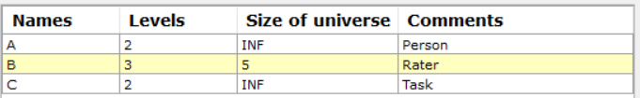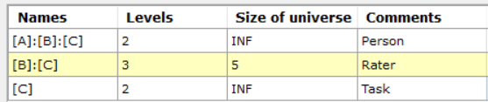
C
B
A
Introducción de facetas
Tabla de facetas resultante
Representación gráfica
La tabla de observaciones se corresponde con el producto cartesiano de los niveles de las facetas. En la cabecera de las columnas de las tablas correspondiente a los índices aparecerá también el diseño de la faceta. La última columna será la de la variable de medida. Solo se permite como máximo una observación por fila.
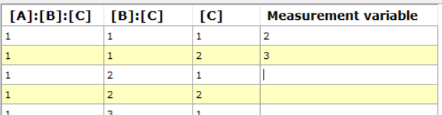
Encabezado de una tabla de observaciones

6.2.1 Importar Puntuaciones
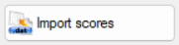
SAGT permite importar puntuaciones de un fichero de textos para rellenar la tabla de observaciones. Este tipo de ficheros suele ser compatible con la mayoría de programas de cálculo estadístico como SPSS, SAS, Matlab, EduG 6.0, etc. Para ello basta con que los datos estén separados por el carácter espacio o que estos se dispongan uno por cada línea. Los valores de la tabla se reemplazan por los datos del archivo mientras existan datos que sean posibles ser asignados. Al finalizar la importación se muestra un mensaje con el número de datos introducidos en la tabla de observaciones del número total de datos presentes en el archivo. Si existen menos datos de los que posee la tabla de observaciones estos no se modifican, permaneciendo el valor que estuviese establecido.

6.3 Disposición de Facetas en Diseños Mixtos
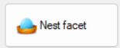
Si se ha seleccionado el diseño mixto es necesario introducir los anidamientos manualmente. En el caso de que no se haya introducido ningún anidamiento este se corresponde con facetas totalmente cruzadas. Para realizar anidamientos, seleccione el botón Anidar facetas. Se pide confirmación antes de comenzar el proceso de anidamiento, ya que una vez comenzado el procesado de anidamiento ya no puede editar la tabla de facetas y modificar sus atributos.
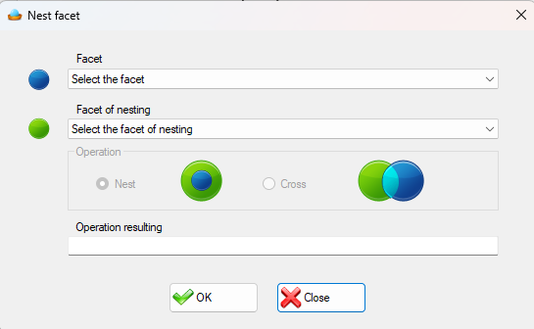
La ventana Anidar faceta contiene dos pestañas. La primera de ellas, la superior, permite seleccionar de entre todas las facetas aquella que va a estar contenida dentro de otra faceta. En la pestaña inferior, seleccione la faceta anidamiento o contenedora. Una vez realizado el primer anidamiento se habilita el cuadro operación, en el que puede elegir el tipo de operación a realizar sobre las facetas seleccionadas. Las operaciones son Anidar y Cruzar. La ventana muestra un cuadro de texto donde puede observar la operación resultante.
Ventana de anidar facetas
Ejemplo:
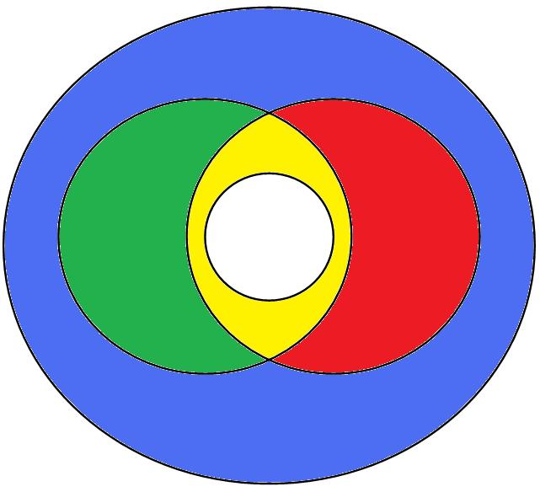
Se tiene la disposición de facetas representada en la figura. La faceta ‘D’ anida al resto de las facetas, donde ‘B’ y ‘C’ se encuentran cruzadas. A su vez, ambas anidan a la faceta ‘A’. Los pasos para su construcción podría ser los siguientes (ya que no influye el orden de los anidamientos):
A
B
C
D
- Anidar A en B [A]:[B]
- Cruzar A:B con C [A]:[B][C]
- Anidar C en D [C]:[D]
- Anidar B en D [B]:[D]
Tras lo cual la tabla de Facetas queda de la siguiente forma:
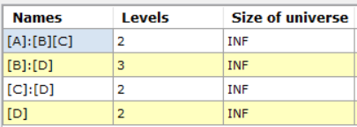
Tabla de facetas perteneciente al ejemplo mixto
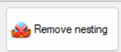
Para deshacer alguno de los anidamientos, haga clic en el botón Quitar anidamiento. Se muestra una ventana con la lista de anidamientos. Marque con un clic de ratón todos los anidamientos que desee eliminar. Finalmente, pulse el botón eliminar de dicha ventana con lo que se actualiza el contenido de la tabla de facetas y se eliminan los anidamientos seleccionados. Mientras no se genere la tabla de observaciones puede seguir modificando la disposición de las facetas del diseño.
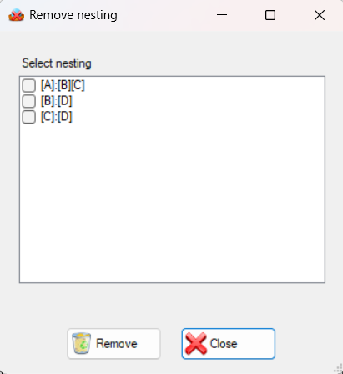
Ventana Quitar anidamiento

6.4 Editar Facetas

Permite modificar nombres, niveles, tamaños de universo, comentarios, y anidamientos de las facetas.
Una vez se selecciona Editar, las facetas aparecerán con su anidamiento deshecho listas para rehacerlo de nuevo.
Los niveles son un caso especial pues editarlos afecta directamente a la tabla de observaciones. Si se incrementan niveles, se añaden nuevos niveles con observaciones nulas de los últimos de tales facetas. Si se decrementan, se eliminan niveles empezando por los últimos. Las observaciones de esos niveles se eliminan permanentemente. Si más adelante desea restaurar esos niveles, use en su lugar la funcionalidad Omitir Niveles.

6.5 Editar Tabla de Observaciones
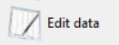
Permite modificar los valores de la variable observada en la tabla de observaciones. También permite la misma importación de puntuaciones que la creación de tabla de observaciones.

6.6 Omitir Facetas
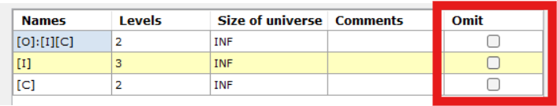
Omitir facetas de un estudio conlleva a usar en los cálculos una tabla de observaciones que no posee tal columna y que distribuye sus observaciones a través de medias aritméticas. Puede verse el resultado en la sección de Medias tras seleccionar Generar Medias.
Para excluir facetas en el estudio basta con marcar en la tabla de facetas aquellas que necesita omitir. Puede omitir una o más facetas, pero siempre debe haber un mínimo de dos para poder realizarse el estudio de Generalizabilidad.

6.7 Omitir Niveles
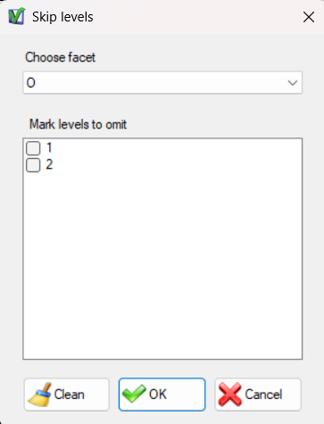
Ventana Omitir niveles
Omitir un nivel de un estudio conlleva a que su faceta tenga un nivel menos de cara a los cálculos y que tal nivel excluido de los cálculos sea justo ese.
Para omitir niveles, seleccione la opción Omitir niveles del menú vertical. Aparece una ventana con una pestaña desplegable donde puede seleccionar la faceta cuyos niveles quiere omitir. Debajo de la pestaña desplegable aparece un cuadro de texto donde puede marcar las casillas de los niveles que quiere excluir del estudio.
Pulse el botón Limpiar para desmarcar todas las casillas de la faceta actual.

6.8 Ocultar Nulos
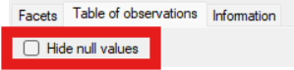
En la pestaña de la tabla de observaciones, Ocultar Nulos es una herramienta meramente visual para ocultar toda fila con valor nulo en caso de que quieran inspeccionarse en particular los datos no nulos. No afecta a los cálculos.

6.9 Importar Datos
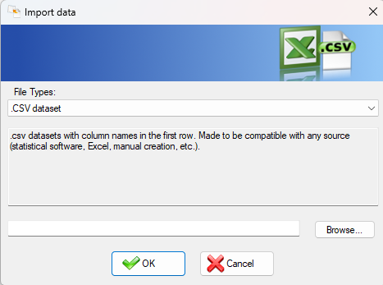
Ventana Importar datos
SAGT permite importar datos de ficheros generados por distintas aplicaciones para construir con ellos una tabla de observaciones. Para ello, seleccione la opción Importar datos del menú vertical. Se muestra una ventana donde primero debe seleccionar el tipo de fichero y, a continuación, buscar la ubicación de este con el botón examinar.
Los tipos de archivos importables son los siguientes:
- Fichero de observaciones (.obs) GT E 2.0 (Pierre Ysewijn, 1996): Para ello es necesario que el fichero de datos (.dat) este en la misma ubicación en la que se encuentra el fichero de observaciones (.obs) ya que dicho programa almacena en ficheros independientes los datos de las facetas y las observaciones.
- Resultado de medias (.rsm) GT E 2.0 (Pierre Ysewijn, 1996): Reconstruye la tabla de observaciones a través de un fichero de medias. Cuando el programa GT genera la tabla de medias lo hace de todas las combinaciones de facetas, por tanto la última tabla de medias coincide siempre con la tabla de observaciones.
- Tabla de observaciones exportada a Excel (.xls): Importa los datos de un fichero Excel exportado por la aplicación SAGT.
- Comma-separated values (.csv): Importa una tabla de observaciones de esencialmente cualquier aplicación estadística.
El importador de CSV posee una interfaz especial que permite al usuario 1. Seleccionar cuál es la variable de medida (en caso de que no sea la última) 2. Dejar columnas atrás (que se interpretan como variables de medida extra no usadas. No se reparten en media aritmética a lo largo del resto de facetas. Para hacer eso, importar tales columnas y utilizar después la funcionalidad de Omitir Facetas). El programa recuerda la variable de medida elegida en el campo Descripción de la pestaña de Facetas.
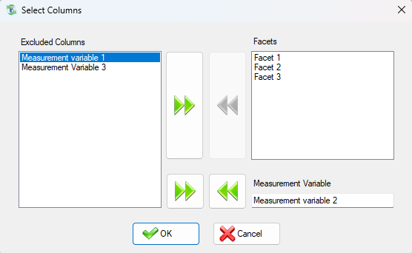
Ventana de Seleccionar Columnas en uso
Además, dado que otros programas pueden identificar los niveles mediante texto y el programa no, la pestaña de Información se autorrellena con la identificación numérica asignada a cada nivel de cada faceta.
Por ejemplo, para el siguiente fichero importado (Gender y Region siendo importados como facetas, Score como variable de medida):

census.csv
"Gender","Region","Score"
"F","North","30.15"
"F","South","10"
"M","North","30"
"M","South","70"

Se genera la siguiente tabla de observaciones:
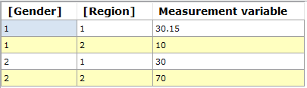
Y la siguiente pestaña de información:
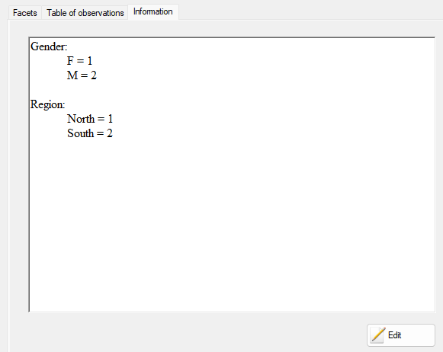
No se importa ningún dato de tamaño de universo o anidamiento, así que se interpretan por defecto como infinito y como completamente cruzado. Ambas cosas pueden editarse en la opción Editar Facetas del menú vertical.

6.10 Generar Medias
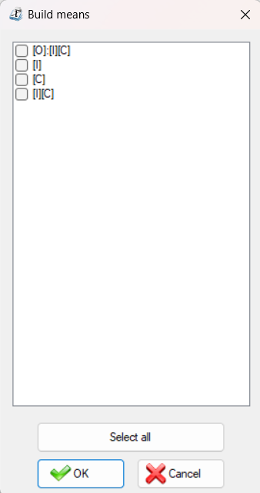
Generar medias
Para realizar un estudio de medias a partir de las tablas de observaciones, seleccione Generar medias en el menú vertical. Aparece una ventana que muestra todas las combinaciones posibles de facetas en función de la disposición asignada. Marque las casillas de los diseños que quiera estudiar. Se dispone de un botón para seleccionar todas las casillas que aparecen en la ventana; si pulsa otra vez dicho botón, todas las casillas se desmarcan. Una vez finalizado el proceso de selección, pulse el botón Aceptar y automáticamente se generan las tablas de medias.

6.11 Analizar
Para generar las tablas de análisis de sumas de cuadrados, seleccione la opción Analizar del menú vertical. Aparece la ventana de diseño de medida, con dos cuadros, uno inicialmente vacío que contendrá las facetas de diferenciación y otro que inicialmente contiene todas las facetas y que marca las facetas de instrumentación. Usando los botones de mover puede situar las facetas en un grupo o en otro. Cuando se hayan dispuesto las facetas para el estudio solo tiene que hacer clic en el botón Aceptar y se generan las tablas de análisis.
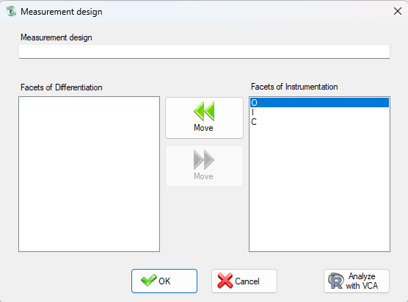
Ventana de diseño de medida

6.11.1 Analizar con VCA
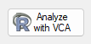
Aunque el programa admite diseños desbalanceados, con observaciones pudiendo dejarse como nulas, sus cálculos no están pensados para ellos. Se permite opcionalmente dentro de la opción Analizar utilizar la librería VCA de R para cálculos precisos para diseños desbalanceados, a cambio de asumir que todas las facetas son infinitas aleatorias (tamaño de universo infinito). No es necesaria una instalación de R ya que la aplicación viene con una ya incluida.

6.12 Exportar Puntuaciones
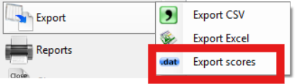
SAGT permite volcar los valores de la variable de medida en un archivo de texto. Los valores se almacenan uno por línea de texto. Los valores nulos se almacenan como ceros, de esta manera el fichero resultante resulta compatible con otros programas de cálculo como EduG 6.0, SPSS, SAS, Matlab o Scilab.

6.13 Exportar CSV
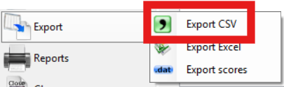
Exporta la tabla de observaciones a un archivo .csv interpretable por esencialmente todo software estadístico. Opción preferida a la hora de pasarle datos a otras aplicaciones.

7 Medias
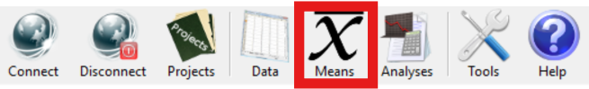
La opción Medias permite el estudio de diversos valores estadísticos calculados a través de una tabla de observaciones. Existen tres tipos de tablas de medias que pueden ser generadas a partir de la tabla de observaciones. Para saber cuáles, véase el apartado 6.10.

7.1 Tipos de Tablas de Medias
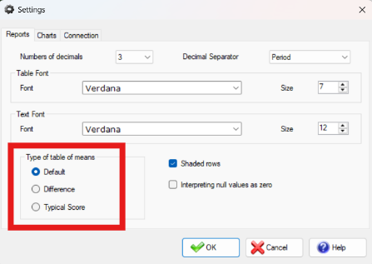
Existen tres tipos de tablas de medias, que pueden seleccionarse en Herramientas Informes Tipo de tabla de medias:
- Las tablas por defecto que calculan la media, varianza y desviación típica.
- Tablas de diferencia de medias calcula tres columnas adicionales a las ya mencionadas en la opción por defecto. Estas son: la diferencia entre la columna de media y la Gran media, la varianza y la varianza general, y finalmente la desviación típica y desviación típica general.
- Tabla de puntuación típica calcula las columnas de la tabla por defecto, más la columna de diferencia de medias, y la columna de puntuaciones típica: [(Media – Gran Media) / desviación típica].
El tipo de medias solo se aplica a la hora de generar datos de medias. No puede aplicarse retroactivamente a datos ya cargados.

7.2 Importar Medias
SAGT permite importar tablas de medias de distintas aplicaciones. Para ello, seleccione la opción Importar del menú vertical. Se muestra una ventana donde primero debe seleccionar el tipo de fichero y, a continuación, buscar la ubicación de este con el botón examinar.
Los tipos de archivos importables son los siguientes:
- Resultado de medias (.rsm) GT E 2.0 (Pierre Ysewijn, 1996): Reconstruye la tabla de medias a partir de un fichero de resultado de medias. Dependiendo del tipo de tabla de medias seleccionada en la pestaña Informes de las opciones de configuración puede calcular datos adicionales como la columna de diferencia de media o puntuación típica.
- Informe de media (.rtf, .txt) EduG 6.0: Con independencia de que el informe pueda ser generado con la versión en inglés o en francés del programa EduG pueden recuperarse las tablas de medias de dicho informe. Si el documento contiene más de un informe se muestra una lista con los informes contenidos en el documento. Elija entonces el informe que desea mostrar. De nuevo dependiendo del tipo de informe seleccionado se muestra información adicional.
NOTA: Para garantizar que la información pueda ser recuperada correctamente es necesario que los datos no hayan sido editados por el usuario.
- Tablas de medias exportadas a Excel (.xls): Importa los datos de un fichero Excel exportado por la aplicación SAGT.

8 Análisis
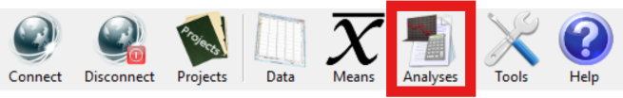
La opción Análisis permite el estudio de las tablas de sumas de cuadrados y de los componentes de varianza, el cálculo de G-Parámetros, los coeficientes de Generalizabilidad y la estimación de dichos coeficientes con nuevos niveles para las facetas de estudio.

8.1 Pestañas
Las definiciones y fórmulas que se recogen en este apartado siguen a Brennan, R. L. (2001), Generalizability Theory, Statistics for Social and Behavioral Sciences, Nueva York, Springer-Verlag. Las referencias que acompañan a cada expresión remiten al apartado correspondiente de dicha obra.

8.1.1 Suma de cuadrados
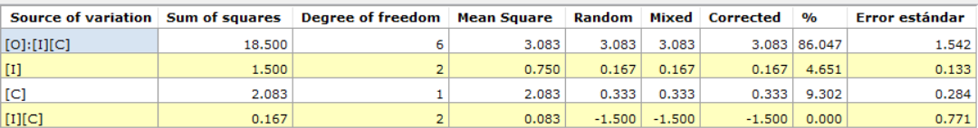
Contiene datos relativos al análisis de la varianza.
Suma de cuadrados: se refiere a “suma de cuadrados de las desviaciones con respecto a la media de las puntuaciones observadas”. Se calcula a partir de cuadrados parciales. Ejemplo para el plan: $o×\left(i:c\right)$:
Fuente de variación $α$ | Término $T\left(α\right)$ | Suma de cuadrados $SS(α)$
 | $$n_{i}n_{h}\sum{{\bar{X}}_{o}^{2}}$$ | $$T\left(o\right)-T\left(μ\right)$$
 | $$n_{o}n_{i}\sum{{\bar{X}}_{c}^{2}}$$ | $$T\left(c\right)-T\left(μ\right)$$
 | $$n_{o}\sum{\sum{{\bar{X}}_{oc}^{2}}}$$ | $$T\left(oc\right)-T\left(o\right)-T\left(c\right)+T\left(μ\right)$$
 | $$n_{o}\sum{\sum{{\bar{X}}_{i:c}^{2}}}$$ | $$T\left(i:c\right)-T\left(μ\right)$$
 | $$\sum{\sum{\sum{{\bar{X}}_{oi:c}^{2}}}}$$ | $$T\left(oi:c\right)-T\left(oc\right)-T\left(i:c\right)+T\left(h\right)$$
μ | $$\frac{1}{n_{o}n_{i}n_{c}}{\left(\sum_{oic}{x}\right)}^{2}$$
Fuente: Brennan (2001), § 3.3.2.
Grado de libertad: Es un estimador del número de categorías o variables independientes en un sistema de variables o en una prueba particular o experimento estadístico.
$$df\left(α\right)=\left\{producto de los \left(n-1\right) para índices primarios\right\}$$
$$*$$
$$\{producto de los n para índices anidantes \}$$
Refiriéndose $n$ al nivel.
Ejemplo de cálculo del grado de libertad para el plan :
df $\left(p\right)=n_{p}-1$
df $\left(h\right)=n_{h}-1$
df $\left(ph\right)=(n_{p}-1)(n_{h}-1)$
df $\left(i:h\right)=n_{h}(n_{i}-1)$
df $\left(pi:h\right)=n_{h}(n_{p}-1)(n_{i}-1)$
Fuente: Brennan (2001), § 3.3.2.
Cuadrado medio: se obtiene dividiendo la suma de cuadrados entre sus respectivos grados de libertad para esa fuente de variación.
$$MS\left(α\right)=\frac{SS(α)}{df(α)}$$
Fuente: Brennan (2001), § 3.3.2.
Aleatorio: se refiere al “Componente de varianza aleatorio”. A las puntuaciones obtenidas, se le supone la “confusión” del error provocado por las fluctuaciones de las demás facetas en la realización de las propias mediciones. Son pues errores de carácter aleatorios que se confunden con la medición real. Se trata de las varianzas que se habrían obtenido para los efectos buscados si se hubiera dispuesto de todas las observaciones posibles.
El programa utiliza el siguiente algoritmo para calcularlos:
[ combinación de cuadrados de las medias] ;
donde ha sido definido como el producto de los niveles de , compuesto por aquellos índices pertenecientes al total de facetas del diseño que no están incluidas en , y la combinación adecuada de cuadrados de las medias que se obtiene de la siguiente manera:
Paso 0: $MS\left(α\right)$
Paso 1: Restar los cuadrados medios de todos los componentes que contengan los índices de y un índice más perteneciente al diseño no incluido en ;
Paso 2: Sumar los cuadrados medios de todos los componentes que contengan a además de dos índices pertenecientes al diseño que no hayan sido incluidos en , con la condición de que hayan sido usados en el Paso 1;
Paso j: Sumar (si j es par) o Restar (si j es impar) los cuadrados medios de todos los componentes que contengan los índices de además añadir j índices pertenecientes al diseño que no hayan sido incluidos en , con la condición de que hayan sido usados en el Paso (j-1).
Ejemplo: Componentes de Varianza Aleatorios a partir de los Cuadrados Medios estimados para el diseño
Fuente de Variación | Estimación de la componente de varianza aleatoria
 | $$\frac{1}{n_{i}n_{h}}\left[MS\left(p\right)-MS\left(p:h\right)\right]$$
 | $$\frac{1}{n_{p}n_{i}}\left[MS\left(h\right)-MS\left(i:h\right)-MS(ph)+MS(pi:h)\right]$$
 | $$\frac{1}{n_{i}}\left[MS\left(ph\right)-MS\left(pi:h\right)\right]$$
 | $$\frac{1}{n_{p}}\left[MS\left(i:h\right)-MS\left(pi:h\right)\right]$$
 | $$MS\left(pi:h\right)$$

Fuente: Brennan (2001), § 3.4.4.
Mixto: se refiere a “componente de varianza mixto”, es decir, ajustado para hacerse más preciso en el caso de facetas mixtas (tamaño de universo finito, pero mayor que el nivel).
$${\hat{σ}}^{2}\left(α|M\right)={\hat{σ}}^{2}\left(α\right)+\sum{\frac{{\hat{σ}}^{2}\left(βj\right)}{F\left(βj\right)}}$$
Donde
${\hat{σ}}^{2}\left(α|M\right)$ = estimación del componente de varianza en el modelo mixto.
${\hat{σ}}^{2}\left(α\right)$ = estimación del componente de varianza en el modelo aleatorio.
${\hat{σ}}^{2}\left(βj\right)$ = todo componente, excepto , que contiene en índice todas las facetas de .
$F\left(βj\right)$ = producto del número de niveles del universo para los índices de que no figuran en .
Si todos los efectos se distribuyen al azar en universo supuestamente infinito, en tal caso la razón $\frac{{\hat{σ}}^{2}\left(βj\right)}{F\left(βj\right)}$ se anula y ${\hat{σ}}^{2}\left(α|M\right)$ = ${\hat{σ}}^{2}\left(α\right)$.
Ejemplo para el diseño :
Componentes de Varianza Mixtos ${\hat{σ}}^{2}\left(α|M\right)$ | Estimación de la componente de varianza mixtos a partir de los componentes de varianza aleatorios ${\hat{σ}}^{2}\left(α\right)$
$${\hat{σ}}^{2}\left(o|M\right)$$ | $${\hat{σ}}^{2}\left(o\right)+\frac{1}{N_{i}}{\hat{σ}}^{2}\left(oi\right)+\frac{1}{N_{c}}{\hat{σ}}^{2}\left(oc\right)+\frac{1}{N_{i}N_{c}}{\hat{σ}}^{2}\left(oic\right)$$
$${\hat{σ}}^{2}\left(i|M\right)$$ | $${\hat{σ}}^{2}\left(i\right)+\frac{1}{N_{o}}{\hat{σ}}^{2}\left(oi\right)+\frac{1}{N_{c}}{\hat{σ}}^{2}\left(ic\right)+\frac{1}{N_{o}N_{c}}{\hat{σ}}^{2}\left(oic\right)$$
$${\hat{σ}}^{2}\left(c|M\right)$$ | $${\hat{σ}}^{2}\left(c\right)+\frac{1}{N_{i}}{\hat{σ}}^{2}\left(ic\right)+\frac{1}{N_{o}}{\hat{σ}}^{2}\left(oc\right)+\frac{1}{N_{o}N_{i}}{\hat{σ}}^{2}\left(oic\right)$$
$${\hat{σ}}^{2}\left(oi|M\right)$$ | $${\hat{σ}}^{2}\left(oi\right)+\frac{1}{N_{c}}{\hat{σ}}^{2}\left(oic\right)$$
$${\hat{σ}}^{2}\left(ci|M\right)$$ | $${\hat{σ}}^{2}\left(ci\right)+\frac{1}{N_{o}}{\hat{σ}}^{2}\left(oic\right)$$
$${\hat{σ}}^{2}\left(oc|M\right)$$ | $${\hat{σ}}^{2}\left(oc\right)+\frac{1}{N_{i}}{\hat{σ}}^{2}\left(oic\right)$$
$${\hat{σ}}^{2}\left(oic|M\right)$$ | $${\hat{σ}}^{2}\left(oic\right)$$

Fuente: Brennan (2001), § 3.5.3.
Corregido: se refiere a “componente de varianza corregido”, es decir, ajustado para facetas fijas (nivel = tamaño del universo). Solo se aplica cuando todas las facetas de la fuente son fijas, en cuyo caso contrario será igual al componente de varianza mixto. Se calcula multiplicando la componente de varianza mixto por la esperanza de la varianza $\frac{(N_{j}-1)}{N_{j}}$ (terminología usada en la tesis doctoral de Joann Lynn Moore) para cada una de las facetas de la fuente de variación, donde N es el tamaño del universo.
Ejemplo para el diseño :
Componentes de Varianza Corregidos $c{\hat{σ}}^{2}\left(α|M\right)$ | Estimación de la componente de varianza corregidos a partir de los componentes de varianza mixtos ${\hat{σ}}^{2}\left(α|M\right)$
$$c{\hat{σ}}^{2}\left(o|M\right)$$ | $$\frac{\left(N_{o}-1\right)}{N_{o}}{\hat{σ}}^{2}\left(o|M\right)$$
$$c{\hat{σ}}^{2}\left(i|M\right)$$ | $$\frac{\left(N_{o}-1\right)}{N_{o}}{\hat{σ}}^{2}\left(i|M\right)$$
$$c{\hat{σ}}^{2}\left(oi|M\right)$$ | $$\frac{\left(N_{o}-1\right)\left(N_{i}-1\right)}{N_{o}N_{i}}{\hat{σ}}^{2}\left(oi|M\right)$$

%: Se refiere al porcentaje de la varianza, es decir, el siguiente cálculo, comunicando de la suma de componentes de varianza corregidos (limitados a como mínimo cero), cuanto contribuye el de esta fuente en particular:
$$\%\left(i\right)=100\frac{max⁡\{c{\hat{σ}}^{2}\left(i|M\right), 0\}}{\sum_{xϵα}{max⁡\{c{\hat{σ}}^{2}\left(x|M\right), 0\}}}, iϵα$$
Error Estándar: se calcula de la siguiente manera:
$$\hat{σ}[{\hat{σ}}^{2}\left(α|M\right)]= \sqrt{\sum_{β}{\frac{2{\left[f\left(β | α\right)MS\left(β\right)\right]}^{2}}{df\left(β\right)+2}}}$$
Donde:
$β$ = componente cuyo cuadrado medio se usa en el cálculo de ${\hat{σ}}^{2}\left(α\right)$
$f\left(β | α\right)$ = coeficiente por el que se multiplica tal cuadrado medio en la combinación lineal de cuadrados medios con que se calcula ${\hat{σ}}^{2}\left(α\right)$
Fuente: Brennan (2001), § 6.1.1.

8.1.2 G-Parámetros
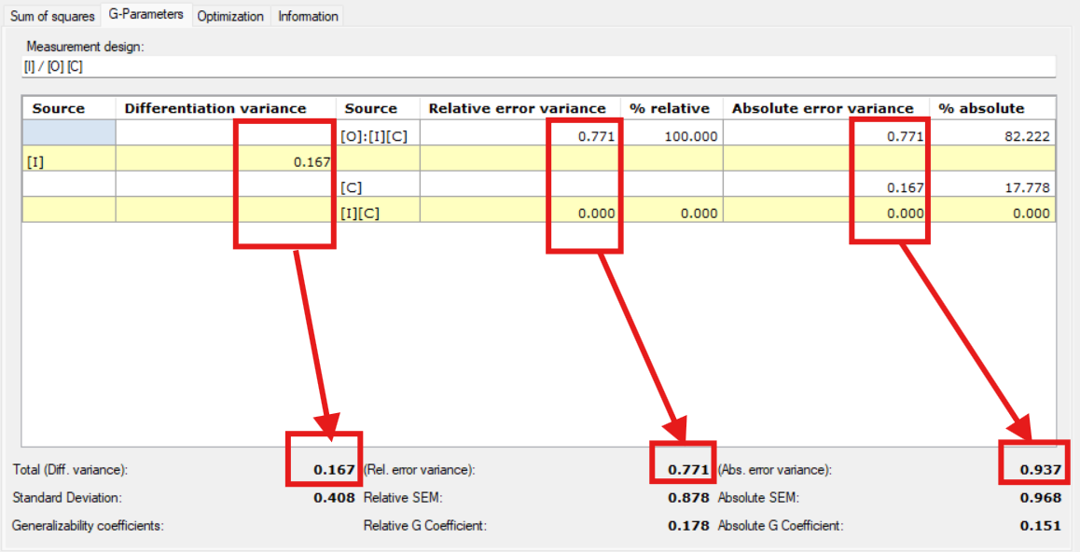
Las varianzas de diferenciación, error relativo y error absoluto se muestran en los parámetros de abajo. Los números de la columna simbolizan la contribución de esa fuente a tal parámetro.
Fuente (de diferenciación): Se trata de cada una de las fuentes que provocan diferencias que nos interesan, puede ser de cualquiera de las facetas estudiadas, sobre las que se realiza la medición.
Varianza de diferenciación: $σ^{2}\left(τ\right)$, se aplica a fuentes de diferenciación.
Fuente (de instrumentación): También llamadas de generalización, son el resto de las fuentes que constituyen el estudio y que constituyen las fuentes de error sobre las facetas de medición.
Varianza del error relativo: El error relativo puede definirse como el “error sobre la media relativa” ($σ(δ)$), es el que se comete al estimar la desviación entre la puntuación observada y la media de la puntuación, en la “población” correspondiente de objetos del estudio. Al realizar este tipo de análisis en psicología y más concretamente psicología observacional las decisiones tomadas son relativas al estudio, por lo que este tipo de error es el más apropiado para la mayoría de los casos.
Varianza del error absoluto: Cronbach describe el “error sobre la media absoluta” ($σ(Δ)$) como la desviación del valor observado con respecto a la puntuación del universo, es decir, al universo de las puntuaciones posibles de un factor. Se habla de medida absoluta cuando se quiere situar una magnitud con respecto a una escala, en la que los escalones se han definido a priori, antes incluso de que se hayan efectuado las observaciones.
Todas las fuentes de diferenciación contribuyen al error absoluto. Tan solo contribuyen al error relativo cuando contienen alguna faceta de diferenciación. Para el resto, sus celdas correspondientes al error relativo se dejan vacías (Brennan, 2001, § 1.1.2, «Error Variances»).
En cualquier caso, se contribuye con el mismo valor, el componente de varianza del Estudio de Decisión de tal fuente, que se calcula con la siguiente función, que se ancla a 0 si resulta negativa:
$$σ^{2}\left(\overline{α}|M'\right)]=\frac{C\left(\overline{α} | τ\right)}{d(\overline{α}|τ)}[\sum{\frac{K^{'}\left(β | α\right)}{\prod^{'}{\left(β | α\right)}}}{cσ}^{2}(β|M)]$$
Donde:
$τ$ = Facetas o fuentes de diferenciación
$d(\overline{α}|τ)$ = 1 si $\overline{α}$ = $τ$, y en caso contrario, el producto de los niveles para todo índice en $\overline{α}$ excepto por aquellos que están en $τ$
$C\left(\overline{α} | τ\right)$ = Corrector de población finito. 1 si $\overline{α}$ = $τ$, y en caso contrario, producto de los términos $\frac{N^{'}-n'}{N^{'}-1}$ para los índices primarios (no anidantes a ninguna en esta fuente) en $\overline{α}$ excepto por aquellos que están en $τ$.
$N^{'}$ = Nuevo tamaño de universo (en caso de haberse cambiado, que de lo contrario es igual a $N$).
$β$ = Toda fuente que contiene todos los índices en $α$
$\prod^{'}{\left(β | α\right)}$ = El producto del $N^{'}$ de todos los índices en $β$ que no están en $α$. Es igual a 1 en caso de que $α= β$ .
$K^{'}\left(β | α\right)$ = Producto de los términos ${(1-\frac{N}{ N}}^{'})$ para todos los índices primarios en $β$ que no están en $α$. Es igual a 1 en caso de que $α= β$ .
Fuente: Brennan (2001), § 5.1.1, ec. (5.6); se emplea un corrector de población finito más preciso, calculado específicamente para este caso.
En caso de que este cálculo salga negativo, se ancla a 0, siguiendo el criterio de Brennan (2001), § 3.4.6, para los componentes de varianza negativos.
SEM relativo y SEM absoluto: corresponden a Error estándar de medición relativo y absoluto respectivamente. Se calculan a partir de la raíz cuadrada de la varianza del error relativo y absoluto respectivamente.
Coeficientes de Generalizabilidad: El coeficiente de Generalizabilidad es el grado en el que la medida obtenida con un test es representativa de todas las medidas posibles, es decir, cuánto puede generalizarse desde una medida concreta al resto de las medidas posibles. La fiabilidad estudia si una prueba es adecuada para una situación concreta, mientras que la generalizabilidad estudia si esta adecuación es ampliable al mayor número de situaciones posibles. Toma valores entre 0 y 1, expresando el grado en que una medición dada puede generalizarse a toda la población de mediciones posibles, contempladas en el diseño de investigación. Se define como la proporción de la varianza total correspondiente a la varianza verdadera.

Coeficiente G Absoluto | $$Eρ^{2}\left(Δ\right)=\frac{σ^{2}\left(τ\right)}{σ^{2}\left(τ\right)+σ^{2}\left(Δ\right)}$$
Coeficiente G Relativo | $$Eρ^{2}\left(δ\right)\frac{σ^{2}\left(τ\right)}{σ^{2}\left(τ\right)+σ^{2}\left(δ\right)}$$

8.1.3 Optimización
Esta pestaña se reserva para cálculos relacionados específicamente con Estudios de Decisión. Véase el apartado 8.6.

8.2 Nueva Suma de Cuadrados
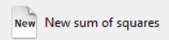
Para saltarse hacer los cálculos a partir de una tabla de observaciones y usar sumas de cuadrados ya calculadas, seleccione el botón Nueva suma de cuadrados en el menú vertical. Al igual que para generar la tabla de observaciones debe indicar el número de facetas y el tipo de disposición de facetas del estudio (véase el apartado 6.2).
Una vez introducidos los datos de las facetas, introduzca el diseño de medida del estudio indicando cuáles son las facetas de instrumentación y cuáles las de diferenciación (véase el apartado 6.11).
Finalmente, introduzca el valor de las sumas de cuadrados. Alternativamente, los datos pueden importarse de múltiples tipos de ficheros.
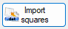
Importar cuadrados permite importar solamente los cuadrados de ficheros .dat o .edug:
- Los .dat contienen sumas de cuadrados separados por espacios o bien cada valor se encuentra en una línea de texto independiente.
- Los .edug tienen un formato compatible con la aplicación EduG 6.0, siendo este el de un fichero separado por comas (el carácter ‘;’ será el separador). Contendrá tres columnas. La primera columna contendrá el diseño de facetas, la segunda tendrá la suma de cuadrados y la tercera y última columna contendrá el grado de libertad.
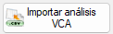
Importar análisis VCA permite importar el campo ‘aov.tab’ del resultado de una operación anovaVCA de la librería VCA (versión 1.5.2) cuyos anidamientos y nombres de faceta coincidan con los ya introducidos en el estudio, tanto los cuadrados como más cálculos relevantes. Esto es una alternativa más manual y con más personalización a la funcionalidad Analizar con VCA.
Un ejemplo de script que cumpliría las necesidades es:

script.R
# Importar
dat <- read.csv("ExportedFromSAGT.csv") # Contiene facetas ‘i’ y ‘p’

# diseño i anidado dentro de p
fit <- anovaVCA(
Measurement.Variable ~ p + i:p,
Data = dat
) # Measurement.Variable ~ p/i también funciona.
# Si escribimos ‘i:p’ o ‘p:i’ no importa, son intercambiables.
# nota: las fuentes de variación con más interacciones (i:p en este caso) deben escribirse al final. Si no, se rompe.

# Exportar resultados
write.csv(fit$aov.tab, "Raov.csv")

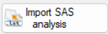
Importar análisis SAS importa un informe .lst de SAS de un procedimiento GLM, más específicamente, la primera encontrada del siguiente tipo de tabla contenida en el informe. Los anidamientos y los nombres de faceta del informe deben coincidir con los ya introducidos en el estudio.
Informe.lst
[…]

Cuadrado de
Fuente DF Tipo I SS la media F-Valor Pr > F

p 1 220100.3221 220100.3221 102.33 <.0001
i 9 764936.8150 84992.9794 39.52 <.0001
p*i 5 223305.2764 44661.0553 20.76 <.0001
e 1 154625.1987 154625.1987 71.89 <.0001
p*e 1 31959.3724 31959.3724 14.86 0.0004
i*e 9 85302.1447 9478.0161 4.41 0.0004
p*i*e 5 7747.0805 1549.4161 0.72 0.6118

[…]

Tras guardar los datos en un archivo se generan las tablas de análisis: componentes de varianza, G-Parámetros y de resumen de datos.

8.3 Editar
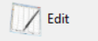
Se tiene acceso a la misma pantalla de introducir datos disponible durante la creación.
No se permiten cambios de anidamientos, ya que esto repercutirá en la suma de cuadrados apareciendo nuevas sumas de cuadrados o eliminando sumas de cuadrados existentes. Tal funcionalidad solo está disponible en la sección Datos.
Tras una edición, los cálculos de las pestañas Suma de cuadrados y G-Parámetros se actualizan, excepto los resúmenes de la pestaña Optimización, que se eliminan a menos que la edición tan solo sea de nombres y descripciones.
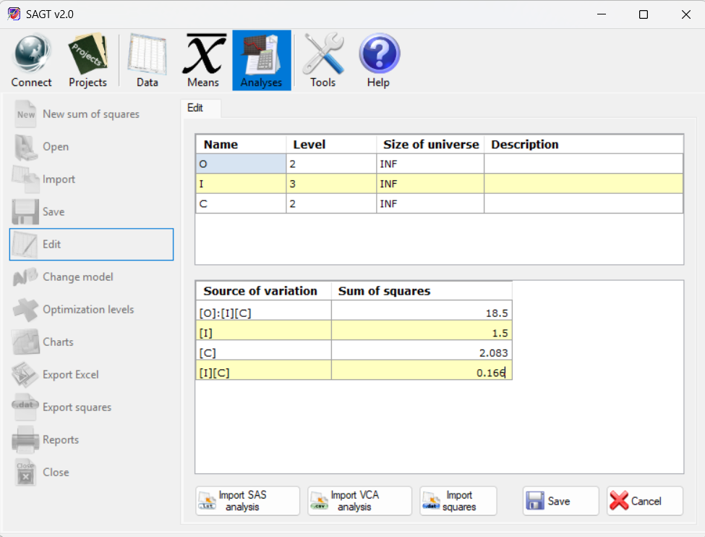
Editar análisis

8.4 Cambiar Modelo
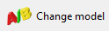
Permite cambiar el diseño de medida introducido en un modelo. Se muestra una ventana de selección en la que debe indicar las facetas de instrumentación y de diferenciación. Una vez finalizado, se aplican los cambios a la tabla de G-Parámetros.
Los cálculos de las pestañas Suma de cuadrados y G-Parámetros se actualizan, excepto los resúmenes de la pestaña Optimización, que se eliminan.

8.5 Importar Análisis
SAGT permite importar tablas de análisis de varianza de distintas aplicaciones. Para ello, seleccione la opción Importar del menú vertical. Se muestra una ventana en la que primero debe seleccionar el tipo de fichero y, a continuación, buscar la ubicación de este archivo con el botón examinar.
Los tipos de archivos importables son los siguientes:
- Suma de cuadrados (.ssq) GT E 2.0 (Pierre Ysewijn, 1996): reconstruye la información a partir de un fichero que contiene la suma de cuadrados.
- Resultado de análisis de suma de cuadrados (.rsa) GT E 2.0 (Pierre Ysewijn, 1996): Obtiene los datos de las tablas de análisis así como los datos que se hayan obtenido a partir del proceso de estimación de niveles de análisis realizado con la aplicación GT.
- Informe de media (.rtf, .txt) EduG 6.0: Con independencia de que el informe pueda ser generado con la versión en inglés o en francés del programa EduG se pueden recuperar las tablas de análisis de suma de cuadrados de dicho informe. Si el documento contiene más de un informe se muestra una lista con los informes contenidos en el documento. Elija entonces el informe que desea mostrar. De nuevo dependiendo del tipo de informe seleccionado se muestra información adicional.
NOTA: Para garantizar que la información pueda ser recuperada correctamente es necesario que los datos no hayan sido editados por el usuario, y en el caso de recuperar un informe .txt, que las etiquetas de las facetas no tengan una longitud superior a 25 caracteres ya que esta vendría dividida en varias líneas y causaría ambigüedad al leer el archivo.
- Tablas de medias exportadas a Excel (.xls): Importa las tablas de un fichero Excel exportado por la aplicación SAGT.

8.6 Niveles de Optimización
Realiza un Estudio de Decisión, utilizando componentes de varianza previamente calculados pero con distintos niveles y/o universos. Introduzca los valores deseados en las celdas correspondientes.
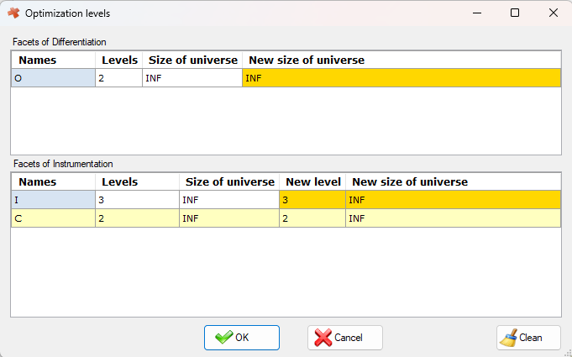
Ventana Niveles de optimización
Los nuevos parámetros estimados se añaden a la tabla inferior de la Pestaña de Optimización como una nueva columna.
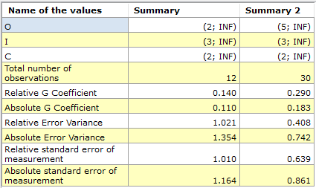
Tabla resumen de optimización
Para eliminar todas las columnas nuevas de la tabla, puede pulsarse el botón Limpiar de la ventana Niveles de optimización.

8.7 Gráficos
Existen tres tipos de gráficas:
- Gráfico optimización (representado mediante barras) en él se muestran los datos de la tabla de resumen de datos. En las opciones de configuración se dispone de una pestaña Gráficos donde se puede seleccionar que parámetros se quieren representar en la gráfica de barras y el color elegido para mostrar cada uno de los atributos seleccionados. Para conocer todas las opciones asociadas a la representación de gráficos, véase el apartado 9.1.2.
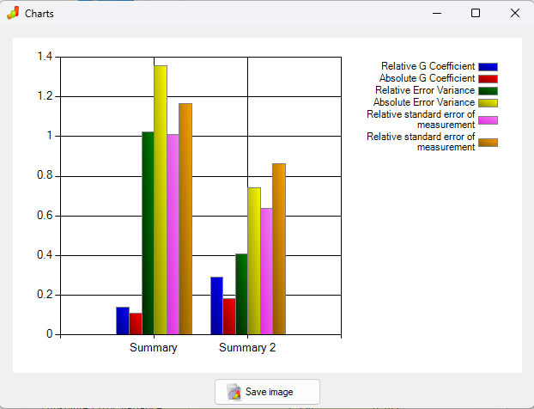
Ventana Gráfico de optimización
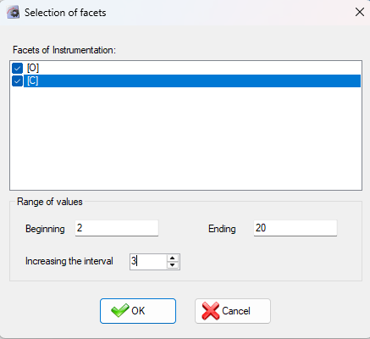
- Gráfico de Coef. G rel. y Coef. G abs (representa los valores del coeficiente G para las facetas de instrumentación seleccionadas). Una vez seleccionado el tipo de Coeficiente que se requiere representar se muestra la ventana de selección de facetas, en la que debe indicar las facetas de instrumentación que quiere representar, el intervalo de representación y el incremento del intervalo.
Ventana de selección de facetas

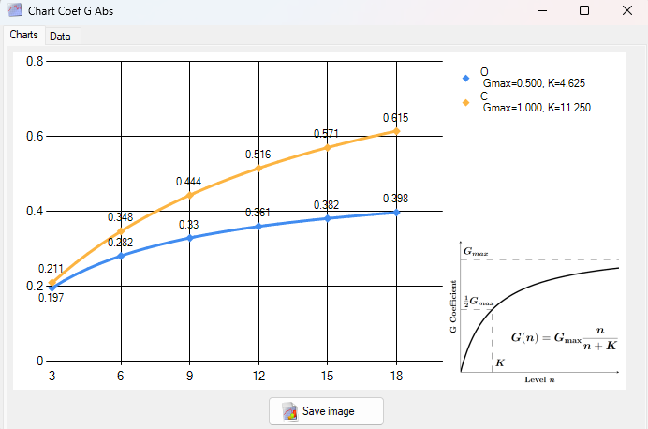
Coeficiente G absoluto
En la leyenda se muestran las variables con las que reproducir la función que sigue la curva de tal faceta, siguiendo las indicaciones de la leyenda (G=Gmax*n/(n+K), tal que Gmax es el valor máximo teórico que podría alcanzarse con nivel infinito, K es el grado de lentitud con que se acerca a tal valor).
La ventana cuenta con una pestaña Datos donde se muestra más detalladamente los valores obtenidos en cada uno de los puntos representados. Los valores están clasificados por la faceta de proceso (aquella que varía su nivel en cada iteración) que puede ser seleccionada por la pestaña desplegable inferior. Si una faceta de proceso es fija su universo aumentará manteniéndose su tipo. Si la faceta es aleatoria finita en el momento en que alcance el tamaño de su universo tendrá el mismo comportamiento que una faceta fija.
Todos los gráficos generados por SAGT pueden ser exportados como imagen en formatos .jpg, .png o .gif.

8.8 Exportar Cuadrados
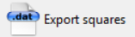
SAGT permite volcar los valores de la suma de cuadrados en un archivo de texto. Los valores se almacenan uno por línea en el caso de que se decidan exportar como archivo .dat (formato por defecto). Los valores nulos se almacenan como ceros, de esta manera el fichero resultante resulta compatible con otros programas de cálculo como SPSS, SAS, Matlab o Scilab.
Es posible escribir un fichero de suma de cuadrados con el formato de exportación de EduG 6.0 lo que posibilita que las sumas puedan ser importadas por esta aplicación. Para que sea compatible con dicha aplicación las facetas han de estar identificadas por una letra mayúscula (EduG nombra las facetas con letras, una por cada faceta). El archivo deberá tener extensión .edug. El fichero tiene el formato de un fichero separado por comas donde el carácter separador es el ‘;’. Contendrá los siguientes datos separados por dicho carácter: La primera columna contendrá el diseño de facetas, la segunda tendrá la suma de cuadrados y la tercera y última columna contendrá el grado de libertad.

9 Herramientas
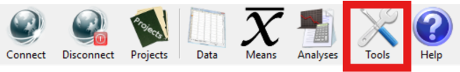
Contiene diversas utilidades para personalizar distintos apartados del programa. Entre ellas:
- Idioma: Desde esta opción se elige el idioma de la aplicación. Los idiomas disponibles son: inglés, español, francés y portugués.
- Calculadora: Al seleccionarla se accede a la calculadora de Windows, si se encuentra instalada.
- Configuración

9.1 Configuración
Se accede a distintas Opciones de configuración donde establecer opciones para realizar los cálculos, presentar informes o gráficas, opciones de configuración de acceso al servicio Web, etc.

9.1.1 Pestaña Informes
- Separador decimal: Puede ser punto (‘.’) o coma (‘,‘) decimal. El tipo de separador que se muestra en las tablas será el mismo en los informes.
- Número de decimales: Número de decimales con que se muestran los datos de la aplicación. Si la cifra tiene menos decimales que los señalados se completan con ceros. Los cálculos se efectúan siempre empleando el número máximo de decimales posible con independencia de los decimales que se muestren.
- Fuente de Tabla: Tipo y tamaño de la fuente que se muestra en las tablas de los informes.
- Fuente de Texto: Tipo y tamaño de la fuente que se muestra en los comentarios de los informes.
NOTA: El tipo y tamaño de las fuentes de la aplicación son fijos y no serán alterados desde esta opción.
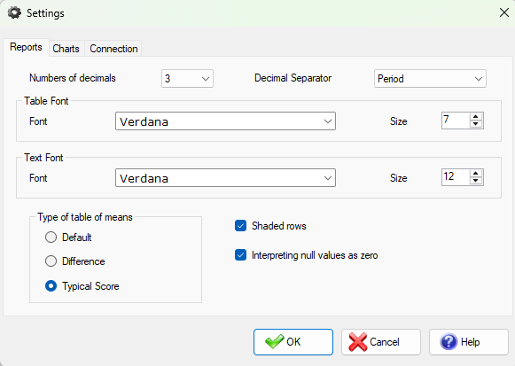
Ventana de configuración: pestaña de informes
- Sombrear filas: Si está marcada la casilla, entonces las tablas de los informes aparecerán con las filas sombreadas alternativamente para mejorar su legibilidad.
- Interpretar valores nulos como cero: Esta opción afecta directamente a todos los cálculos. Si aparece marcada entonces los valores nulos se interpretan como cero.
  - AVISO: aunque sustituir observaciones nulas por cero no suele ser preciso, recuerde que los cálculos del programa no están pensados para diseños desbalanceados. Véase el apartado 6.11.1 si desea trabajar con diseños desbalanceados.
- Tipo de tabla de media: Existen tres tipos de tablas de medias. La casilla marcada afectará a los cálculos de las tablas de medias futuras pero no a los ya realizados.

9.1.2 Pestaña Gráficos
Permite seleccionar los atributos que se muestran en la representación gráfica del estudio de Generalizabilidad (Coeficientes G, Varianzas, etc.). También es posible seleccionar el color con el que se muestran los gráficos de barras (gráfico de resumen de G-Parámetros) así como los valores que se representan. Para ello, marque la casilla de dicho valor. Por defecto aparecen seleccionados todos.
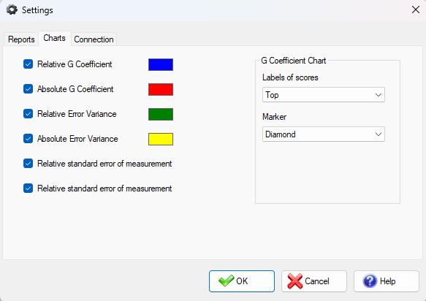
Ventana de configuración: pestaña de gráficos
Existe un grupo de parámetros llamado Gráfico Coeficiente G, estos actúan, como su nombre indica, sobre la representación de los coeficientes G relativo y absoluto. Los colores de estos vienen determinados por defecto y no pueden ser modificados. Se dispone de los siguientes parámetros de configuración:
- Etiquetas de puntuaciones: indica la posición en la que se muestra la etiqueta de valor de punto. Por defecto se emplea Arriba. Si selecciona None, no se muestra el valor de ninguno de los puntos.
- Marcador: Indica el tipo de objeto que se usara para representar el punto. Por defecto se emplea Diamante. None para no representar los puntos.

9.1.3 Pestaña Conexión
El Espacio de trabajo se refiere al directorio de trabajo inicial desde donde se abren y guardan ficheros. Por defecto este directorio es “\Mis documentos\SAGT\Workspace”.
Aparte de eso, se permite desde esta pestaña eliminar las contraseñas del usuario y restaurar todos los valores de la configuración a los valores por defecto (todos menos el idioma actual de la aplicación que se mantiene).
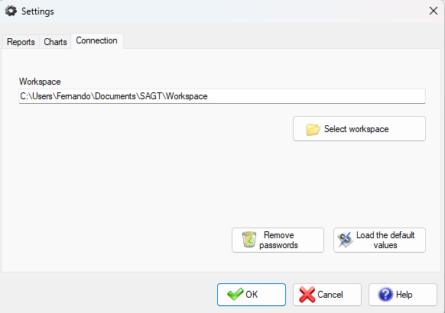
Ventana de configuración: pestaña de conexión

10 Ayuda
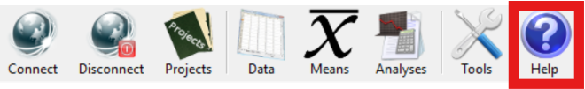
La función principal de esta opción es la de proporcionar acceso al manual en formato .pdf de la aplicación.
- Manual: Da acceso rápido a este manual, en el idioma elegido.
- Acerca de SAGT: Muestra una ventana con información referente a la versión y realización de la aplicación.

11 Créditos

SAGT – Software para la aplicación de la Teoría de la Generalizabilidad

Autores:
Francisco Jesús Ramos Pérez
Fernando Jesús Ruano Linares

Directores de proyecto:
Prof. Dr. Antonio Hernández Mendo
(Universidad de Málaga)
y
Prof. Dr. José Luis Pastrana Brincones
(Universidad de Málaga)

Han colaborado en este proyecto:

Prof. Dr. Ángel Blanco Villaseñor
(Asesor Metodológico, Universidad de Barcelona)

Sergio Luis González Ruiz
(Responsable de la plataforma MenPas, www.menpas.com)

José Antonio López López
(Programa y plataforma para codificación en metodología observacional, HOISAN, http://hoisansoft.blogspot.com.es/ )

Prof. Dr. Julen Castellano Paulis
(Universidad del País Vasco)

